# CURRICULUM VITAE

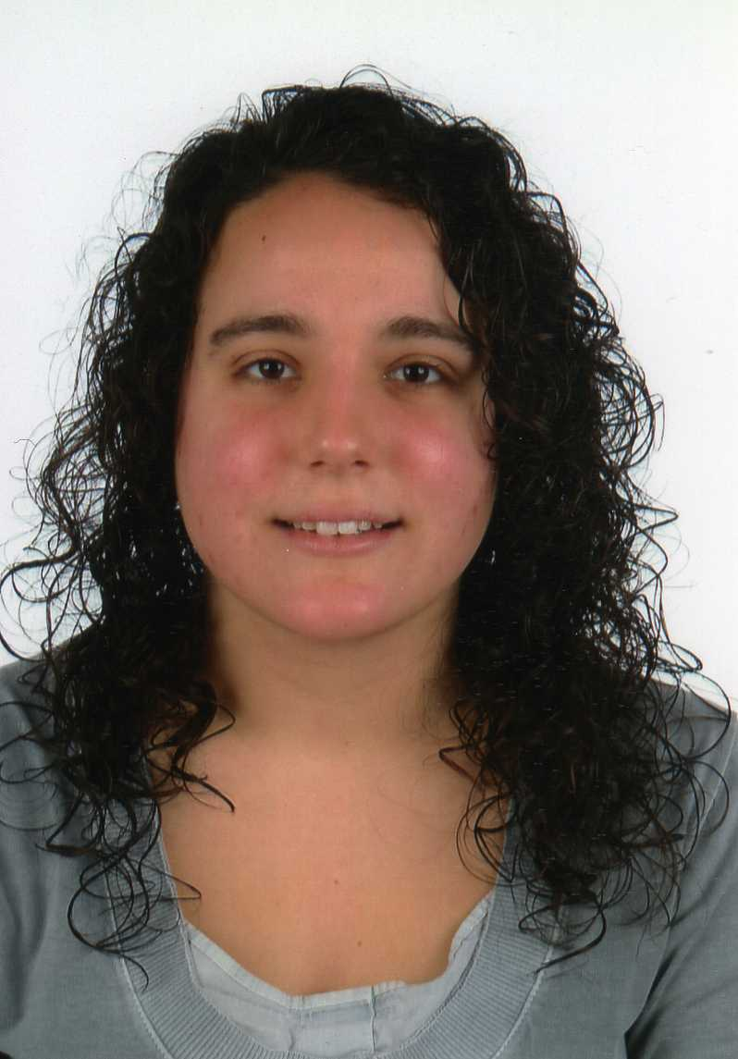

**Sara Díaz Cabello**

Tel.: 608 242 119

Correu electrònic: fura.poppie@gmail.com

|  |
| --- |
| FORMACIÓ |

* 2010 Postgrau en Producció i Gestió d'Espectacles. UB

Universitat de Barcelona

* 2009 Llicenciatura en Humanitats (Itinerari específic en Gestió Cultural). UAB

Universitat Autònoma de Barcelona

* 2005 Batxillerat. IES Torrent de les Bruixes, Santa Coloma de Gramenet
* 2003 ESO. IES Torrent de les Bruixes, Santa Coloma de Gramenet
* 1999 EGB. CEIP Joan Salvat-Papasseit, Santa Coloma de Gramenet

|  |
| --- |
| **IDIOMES** |

* Català natiu.
* Castellà natiu.
* Anglès nivell PET.

|  |
| --- |
| INFORMÀTICA |

Ofimàtica bàsica: Tractament de textos (Word).

Fulls de càlcul (Excel).

|  |
| --- |
| EXPERIÈNCIA PROFESSIONAL |

|  |  |
| --- | --- |
| **Centre de Cultura Contemporània de Barcelona (CCCB)**  Juliol 2010-Gener 2011  **In-fusió Teatre S.C.P**  Nov 2009-Abril 2010  **Museu Torre Balldovina**  Oct 2008-Març 2009 | Informadora de sala, guia i caixera.  Pràctiques de producció i gestió d’espectacles.  Pràctiques de museologia i patrimoni cultural. |
| **Metges Sense Frontera**  Set 2007-Gener 2008 | Administrativa. |
| **Moda Nova**  Nadal 2006 | Ajudant de dependenta en botiga de roba interior. |

|  |
| --- |
| ALTRES EXPERIÈNCIES |

|  |  |
| --- | --- |
| **Camp de Treball “La Tolla”**  Estiu 2007 | Voluntària al Camp de Treball “La Tolla” de Vilanova de la Sal |
| **Escola Josep Sol**  Estiu | Monitora de casal d’estiu a l’escola Josep Sol de Santa Coloma de Gramenet. |
| **Cangur** | De nens i nenes i de persones grans. |
| **Classes particulars**  **Monitora de sardanes**  **Voluntària per la llengua**  **Voluntària a la Passió d’Esparreguera** | Classes particulars d’anglès, català, matemàtiques a nivell de primària i secundària.  Sardanista de competició (Colla Anhel). Monitora del grup infantil. Monitora al taller de sardanes de Santa Coloma.  Voluntària lingüística al CNL L’Heura (Consorci per la Normalització Lingüística).  Actriu voluntària a la Passió d’Esparreguera. |

|  |
| --- |
| ALTRES DADES |

* Obtenció del carnet de conduir de classe B, el 15 de maig de 2006. Amb cotxe propi.
* DNI: 53333030-D
* Telèfon Casa: 93 466 24 75
* Data de naixement: 13 d’agost de 1987
* Adreça: C. Irlanda, 21 – Santa Coloma de Gramenet (08921)